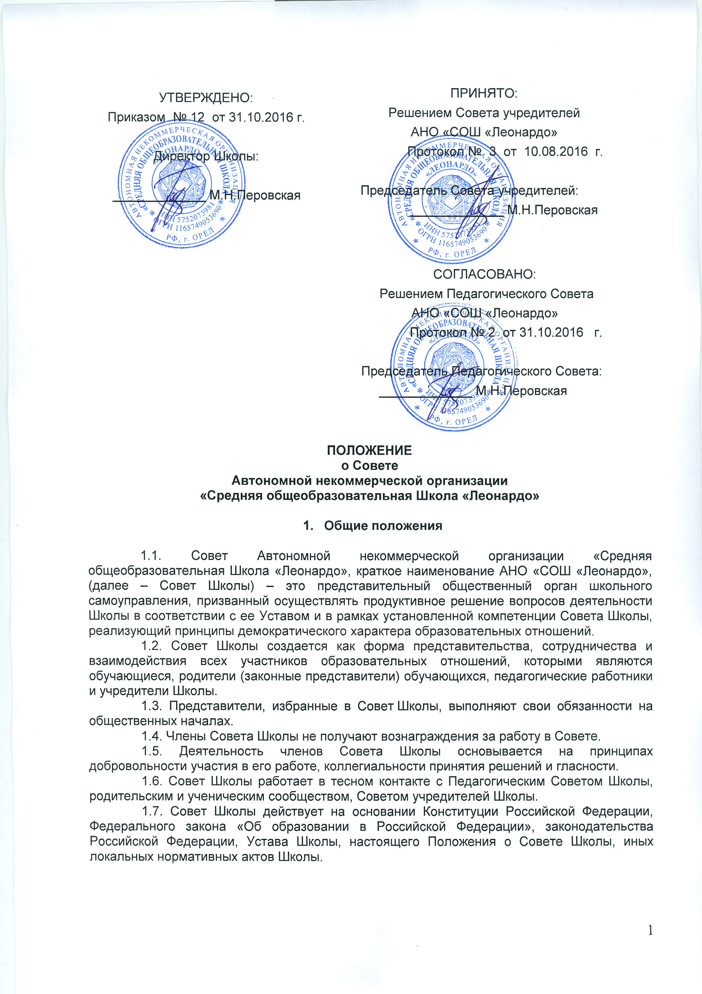

- Цели деятельности Совета Школы

2.1. Совет Школы создается в целях содействия осуществлению самоуправленческих начал, развитию инициативы педагогического, родительского и ученического коллективов, реализации прав автономии Школы в решении вопросов, способствующих продуктивной организации образовательного процесса, расширению коллегиальных, демократических и общественных принципов образовательных отношений, мониторинга смысловых ценностей обучающихся, их родителей (законных представителей), работников и учредителей Школы.
2.2. Основные цели Совета Школы:
- поиск и реализация продуктивных форм сотрудничества и взаимодействия учредителей Школы и участников образовательных отношений в целях развития всех направлений работы Школы, предусмотренных Уставом, иными локальными нормативными актами Школы, концепцией и образовательной программой Школы «Проектом «Леонардо»;
- развитие инициативы коллективов обучающихся, их родителей (законных представителей), работников и учредителей Школы, направленной на совершенствование учебно-воспитательной, научно-методической, социально-ориентированной деятельности Школы, а также - материально-технической базы Школы;
- мониторинг ценностных смыслов участников образовательных отношений для усиления продуктивности деятельности АНО «СОШ «Леонардо».

- Основные задачи Совета Школы

Основными задачами Совета Школы являются:
3.1. Содействие администрации и учредителям Школы:
- в совершенствовании условий для осуществления образовательной деятельности Школы, охраны жизни и здоровья, свободного и нравственного развития личности, раскрытия творческого личностного потенциала и наиболее полной реализации всех индивидуальных способностей обучающихся;
- в создании системы единых требований к обучающимся со стороны учебного коллектива, родителей (законных представителей) и педагогов Школы;
- в защите прав и законных интересов участников образовательных отношений Школы, в создании жизнеспособного и продуктивного баланса их взаимодействия и развития;
- в организации и проведении общешкольных мероприятий, традиционных школьных проектов, в сохранении и развитии традиций и обычаев Школы в рамках реализации Образовательной программы Школы (Проекта «Леонардо»);
- в поддержке и реализации инициатив участников образовательных отношений Школы во внеучебной деятельности;
- в проведении работы, направленной на повышение сознательности и ответственности обучающихся, их требовательности к уровню своих знаний, воспитанности, бережному отношению к человеческой личности, физическому и морально-нравственному здоровью всех участников образовательных отношений;
- в осуществлении мероприятий по сохранению, благоустройству и укреплению материально-технической базы Школы, материальных средств обучения и воспитания, созданию дополнительных игровых, спортивных, природно-парковых, историко-культурных зон и площадок Школы.
3.2. Организация работы с обучающимися и их родителями (законными представителями) по разъяснению и обеспечению выполнения ими своих обязанностей в рамках осуществления образовательной деятельности, а также – по ознакомлению обучающихся, их родителей (законных представителей) с их правами.
3.3. Разработка предложений по повышению качества образовательной деятельности с учетом интересов и требований всех участников образовательных отношений в соответствии с федеральными государственными образовательными стандартами и законодательством Российской Федерации.

3.4. Содействие органам управления Школы в решении образовательных и научно-методических задач, в организации досуга обучающихся Школы, в проведении мероприятий, направленных на пропаганду гуманистических ценностей, общекультурного развития личности и здорового образа жизни.
3.5. Содействие АНО «СОШ «Леонардо» в проведении работы с участниками образовательных отношений по выполнению требований Федерального закона «Об образовании в Российской Федерации», законодательства Российской Федерации, Образовательной программы Школы «Проекта «Леонардо», Учебного плана Школы, Календарного учебного графика Школы, Устава Школы, Правил внутреннего распорядка и иных локальных нормативных актов Школы по вопросам организации и осуществления образовательной деятельности.

4. Принципы деятельности Совета Школы

Деятельность Совета Школы строится на следующих основных принципах:
- представительство и самоуправление;
- добровольность и добросовестность;
- инициативность и активность;
- законность и правопорядок;
- равноправие всех членов Совета;
- уважение интересов, достоинства и мнения каждого члена Совета Школы;
- коллегиальность принятия решений;
- приоритет общечеловеческих гуманистических ценностей;
- гласность работы самоуправления;
- свобода и доброжелательность дискуссий;
- неприятие и пресечение агрессивного поведения, эмоционального и физического насилия и неприязни;
- неприятие и пресечение пропаганды социальной, классовой, национальной, идейной, межрелигиозной вражды и розни, идей насилия, терроризма, экстремизма, нацизма;
- недопустимость дискриминации в сфере образования;
- взаимная и личная ответственность за выполнение принятых решений.

5. Порядок формирования и структура Совета Школы

5.1. Совет Школы формируется на выборной основе сроком на один учебный год.
5.2. Совет Школы состоит из 33 (тридцати трех) членов, представляющих на паритетных началах всех участников образовательных отношений: 11 работников Школы, 11 родителей (законных представителей) обучающихся Школы, 11 обучающихся Школы. Выборы в Совет Школы объявляются директором Школы. Выборы проводятся открытым голосованием и оформляются протоколами. Во всех случаях требуется предварительное согласие кандидата на включение его в состав Совета Школы.
5.3. В число работников – членов Совета Школы в обязательном порядке включаются учредители Школы (физические лица). Директор Школы входит в состав Совета Школы по должности. Остальные члены Совета Школы из числа работников избираются Педагогическим Советом Школы.
5.4. В состав Совета Школы избирается 11 родителей (законных представителей) обучающихся Школы по одному от каждой параллели классов. Избрание происходит на родительских собраниях.
5.5. В состав Совета Школы избирается 11 обучающихся Школы 8-11 классов. Избрание происходит на общем собрании обучающихся Школы 8-11 классов.
5.6. Не могут быть избраны членами Совета Школы:
- лица, которым педагогическая деятельность запрещена по медицинским показаниям;
- лица, лишенные родительских прав;
- лица, которым судебным решением запрещено заниматься педагогической и иной деятельностью, связанной с работой с детьми;
- лица, признанные по суду недееспособными;
- лица, имеющие неснятую или непогашенную судимость за умышленные тяжкие или особо тяжкие преступления, предусмотренные Уголовным кодексом РФ, а также лица, состоящие на учете в Органах внутренних дел.
5.7. Совет Школы избирает из своего состава председателя Совета Школы сроком на один учебный год.
5.7.1. Председатель считается избранным, если за него проголосовало более 50% от общего числа членов Совета Школы.
5.7.2. Перевыборы председателя Совета Школы могут быть инициированы членами Совета Школы и вынесены на досрочное голосование.
5.7.3. Председателем Совета Школы не может быть избран директор Школы.
5.7.4. Директор Школы по должности является сопредседателем Совета Школы, обладающим правом вето на решения Совета Школы в случае, если они противоречат законодательству Российской Федерации, Конституции Российской Федерации, Федеральному закону «Об образовании в Российской Федерации», Уставу Школы, Образовательной программе Школы, Учебному плану Школы, Календарному учебному графику Школы и иным локальным нормативным актам Школы.
5.7.5. Председатель Совета Школы:
- организует работу Совета Школы;
- разрабатывает План работы Совета Школы и выносит его на согласование с Советом Школы;
- ведет собрания Совета Школы;
- представляет интересы Совета Школы перед администрацией Школы;
- назначает ответственных за выполнение решений Совета Школы.
5.7.6. В случае отсутствия председателя Совета его функции осуществляет сопредседатель Совета Школы.
5.7.7. Председатель Совета Школы до его переизбрания в начале нового учебного года на заседании Совета Школы отчитывается о результатах деятельности Совета Школы за прошедший учебный год.
5.8. Совет Школы избирает из своего состава Секретаря Совета Школы сроком на один год.
5.8.1. Секретарь Совета:
- ведет протоколы собраний Совета Школы;
- ведет иную документацию Совета Школы.
5.9. В составе Совета Школы могут быть сформированы комиссии по различным направлениям работы Школы и инициативные группы. Комиссии/инициативные группы могут создаваться также для подготовки материалов к заседаниям Совета Школы, выработки проектов постановлений и выполнения функций Совета в период между заседаниями.
5.9.1. Совет Школы определяет структуру, количество членов и персональное членство в комиссиях, назначает из числа членов Совета их руководителей, утверждает задачи, функции, персональный состав и регламент работы комиссий.
5.9.2. Руководители комиссий/инициативных групп:
- организуют работу комиссий/инициативных групп по соответствующему направлению;
- могут представить доклад о результатах работы комиссии на собраниях Совета Школы.
5.9.3. Предложения комиссий носят рекомендательный характер и могут быть утверждены Советом Школы при условии, если они не выходят за рамки полномочий Совета Школы.
5.10. Заседание Совета Школы считается состоявшимся, если на заседании присутствовало не менее 2/3 состава его членов. Решения Совета Школы принимаются открытым голосованием. Решение Совета Школы является принятым, если за него проголосовало более 50% из числа присутствующих членов Совета Школы. Каждый член Совета Школы обладает одним голосом. В случае равенства голосов решающим является голос председательствующего на заседании Совета Школы.
5.11. Заседания Совета Школы созываются его председателем в соответствии с планом работы Совета Школы, но не реже одного раза в год.

5.12. Заседания Совета Школы проводятся по мере необходимости, а также - по инициативе председателя Совета Школы, по требованию учредителей и/или директора Школы, по заявлению членов Совета Школы, подписанному не менее чем 1/3 частью членов от списочного состава Совета.

5.13. Дата, время, место, повестка заседания Совета, доводятся до сведения членов Совета Школы не позднее, чем за 2 дня до заседания Совета Школы посредством направления информации по электронной почте и/или сообщения по телефону.
5.14. Решения Совета с согласия всех его членов могут быть приняты заочным голосованием (опросным листом). В этом случае решение считается принятым, если за решение заочно проголосовали (высказались) более половины всех членов Совета.
5.15. На заседании Совета ведется протокол. В протоколе заседания Совета указываются:
- место и время проведения заседания;
- фамилия, имя, отчество присутствующих на заседании;
- повестка дня заседания;
- краткое изложение всех выступлений по вопросам повестки дня;
- вопросы, поставленные на голосование и итоги голосования по ним;
- принятые решения.
5.16. Протокол заседания Совета подписывается председательствующим на заседании и секретарем в заседании, которые несут ответственность за достоверность протокола.
5.17. По предложению члена Совета на заседание могут быть приглашены лица, не являющиеся членами Совета, если против этого не возражает более половины членов Совета, присутствующих на заседании.
5.18. По решению Совета Школы на заседания могут быть приглашены граждане, чья профессиональная и/или общественная деятельность, знания, возможности, деловая репутация могут позитивным образом содействовать функционированию и развитию АНО «СОШ «Леонардо».
5.19. Решение вопросов о выборе мер дисциплинарного взыскания за нарушения обучающимися учебной дисциплины, законодательства Российской Федерации, Устава Школы, Правил внутреннего распорядка обучающихся Школы и иных нормативных локальных актов Школы производится Советом на основании рассмотрения письменных документов: докладных записок, объяснений учащегося, привлекаемого к дисциплинарной ответственности, а при необходимости – иных письменных, фото-, видео- и аудио документов, содержащих сведения об обстоятельствах, имеющих значение для правильного рассмотрения вопроса.
5.20. Полномочия членов Совета Школы могут быть прекращены досрочно решением Совета Школы по следующим основаниям:
- по собственному желанию;
- в случае увольнения работника Школы (за исключением работников – учредителей Школы);
- в случае отчисления обучающегося – члена Совета Школы либо ребенка родителей (законных представителей) – членов Совета Школы;
- в случае систематического непосещения заседаний членом Совета Школы и/или невыполнения возложенных на него обязанностей;
- в случае принятия решения об исключении члена из Совета Школы, принятого более 2/3 голосов состава Совета Школы;
- в случае нарушения членом Совета Школы законодательства Российской Федерации, Устава Школы или иных локальных нормативных актов Школы.
5.21. В случае досрочного выбытия члена Совета Школы председатель Совета Школы созывает внеочередное собрание той части коллектива, представителем которой был выбывший член Совета, и проводит довыборы состава Совета. Любой член Совета может быть досрочно отозван решением собрания выбравшего его коллектива.
5.22. Совет учредителей Школы вправе распустить Совет Школы, если Совет не проводит свои заседания более года, не выполняет свои функции или принимает решения, противоречащие Уставу, иным локальным нормативным актам Школы и действующему законодательству РФ. В этом случае происходит формирование нового Совета Школы по установленной процедуре.
5.23. В случае возникновения конфликта между Советом Школы и директором Школы, который не может быть урегулирован путем переговоров, решение по конфликтному вопросу принимает Совет учредителей Школы.
5.24. Все решения Совета Школы, оформленные надлежащим образом и принятые в рамках его компетенции, являются рекомендательными и своевременно доводятся до сведения участников образовательных отношений. В отдельных случаях может быть издан приказ директора Школы, устанавливающий обязательность исполнения решения Совета Школы конкретными органами и/или участниками образовательных отношений.

6. Компетенция Совета Школы

6.1. К компетенции Совета Школы относятся следующие вопросы:
- организация и проведение мониторинга смысловых ценностей участников образовательных отношений по всем направлениям развития Школы, систематизация его результатов и их доведение до сведения учредителей, администрации Школы и участников образовательных отношений с целью повышения продуктивности деятельности Школы;
- участие в обсуждении предложений для выработки рекомендаций по внесению изменений и дополнений в Устав Школы, иные локальные нормативные акты Школы, затрагивающие права и законные интересы участников образовательных отношений;
- осуществление сотрудничества и взаимодействия всех участников образовательных отношений, которыми являются учредители Школы, администрация и работники Школы, обучающиеся, их родители (законные представители);
- принятие необходимых мер, ограждающих работников и администрацию Школы от необоснованного вмешательства в их профессиональную и должностную деятельность, пресечение любых попыток диктата по отношению к Школе, ограничения ее самостоятельности в рамках действующего законодательства Российской Федерации;
- внесение предложений и инициатив по внедрению инновационных форм и методов обучения, изыскание дополнительных денежных средств для привлечения педагогических кадров из ВУЗов г. Орла и Российской Федерации в рамках работы зимних и летних предметных школ;
- изыскание дополнительных источников финансирования в целях осуществления уставной деятельности Школы;
- участие в рассмотрении вопросов, связанных с соблюдением участниками образовательных отношений настоящего Устава и иных локальных нормативных актов Школы, вынесение рекомендаций компетентным органам Школы о поощрениях и взысканиях в отношении обучающихся Школы;
- применение к нарушителям настоящего Устава и иных локальных нормативных актов Школы мер общественного воздействия;
- участие в рассмотрении вопросов о выборе мер дисциплинарного взыскания за нарушения обучающимися учебной дисциплины, Устава Школы, Правил внутреннего распорядка обучающихся Школы вплоть до рекомендации об отчислении обучающегося из Школы;
- ходатайство перед директором Школы о снятии с обучающегося Школы меры дисциплинарного взыскания;
- участие в разрешении конфликтов, возникающих между участниками образовательных отношений, и вынесение соответствующих рекомендаций представителям конфликтующих сторон;
- делегирование представителей участников образовательных отношений в состав комиссии по урегулированию споров между участниками образовательных отношений (Конфликтной комиссии) Школы;
- рассмотрение обращений, поступивших в Совет Школы, в рамках своей компетенции и/или доведение их до компетентных органов Школы;
- своевременная организация всех необходимых мероприятий, связанных с пошивом единой школьной формы, осуществление контроля за исполнением обучающимися Положения о школьной форме Школы, рассмотрение случаев нарушения указанного Положения и наложение соответствующих санкций в пределах своей компетенции.
6.2. С целью реализации своих полномочий Совет Школы вправе:
- проводить заседания на территории Школы;
- в рамках своей компетенции запрашивать и получать от органов управления Школой необходимую для деятельности Совета Школы информацию;
- вызывать участников образовательных отношений на заседания Совета Школы, запрашивать у них устные и/или письменные объяснения в рамках своей компетенции;
- в рамках своей компетенции выносить решения, принятые в соответствии с законодательством Российской Федерации, настоящим Уставом и иными локальными нормативными актами Школы;
- в отдельных случаях обращаться к директору Школы с ходатайством об издании приказа, устанавливающего обязательность исполнения соответствующего решения Совета Школы конкретными органами и/или участниками образовательных отношений;
- размещать на территории Школы информацию о деятельности Совета Школы и принимаемых им решениях на информационном стенде и/или на официальном сайте Школы;
- по согласованию с администрацией Школы получать время для выступлений своих представителей на классных часах и родительских собраниях;
- проводить среди участников образовательных отношений Школы аналитические опросы и мониторинговые исследования.
6.3. Члены Совета Школы обязаны:
6.3.1. соблюдать законодательство Российской Федерации, Устав Школы, настоящее Положение и иные нормативные локальные акты Школы,
6.3.2. участвовать в заседаниях Совета Школы,
6.3.3. выполнять обязательства, возложенные председателем, сопредседателем либо руководителями комиссий/инициативных групп;
6.3.4. нести персональную ответственность за принятые на себя обязательства.
6.4. Совет Школы несет ответственность за:
- выполнение плана работы Совета Школы;
- соблюдение в своей деятельности требований Конституции РФ, Федерального закона «Об образовании в Российской Федерации», законодательства Российской Федерации, Устава Школы, Образовательной программы Школы «Проекта «Леонардо», Учебного плана Школы, Календарного учебного графика Школы, иных локальных нормативных актов Школы;
- компетентность принимаемых решений;
- развитие принципов школьного самоуправления;
- упрочение авторитетности АНО «СОШ «Леонардо».

7. Введение в действие настоящего Положения

Положение о Совете АНО «СОШ «Леонардо» вводится в действие с 01.11.2016 г.

